Farbstoffe (1) – Ein Experiment
Nora und Yusuf malen mit zwei unterschiedlichen Filzstiften gemeinsam auf einem Löschpapier. Nora stellt ihr Wasserglas stürmisch auf den Tisch und Wasser kleckert auf das
Papier. Sie beobachten, dass die Farbe des einen Stiftes verläuft und sich auf einmal zusätzliche Farben zeigen, beim zweiten Stift dagegen passiert nichts. Wie kann das sein? Das wollen sie nun genauer untersuchen.
Aufgabe:
Untersuche: Ist der schwarze Farbstoff in Filzstiften wirklich schwarz?
Führe folgendes Experiment durch:
Material und Geräte:
- 2x zwei Rundfilterpapiere
- zwei Bechergläser
- wasserlösliche und wasserunlösliche Filzstifte, schwarz
- Wasser
Durchführung: (1. mit einem wasserlöslichen und 2. mit einem wasserunlöslichen Filzstift)
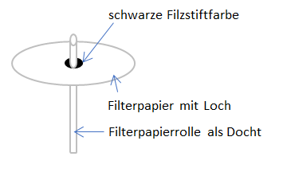
- Stich in die Mitte des Rundfilterpapiers ein ca. 1 cm großes Loch. Male danach mit dem schwarzen Filzstift um dieses Loch mehrmals übereinander einen Kreis, damit genügend Farbstoff vorhanden ist.
- Rolle ein zweites Rundfilterpapier zu einem Docht zusammen und stecke es durch das Loch des ersten Rundfilterpapiers.
- Fülle nun etwas Wasser in das Becherglas und stelle das Rundfilterpapier samt Docht so hinein, dass der aufgemalte Kreis nach oben zeigt und nur der Docht ins Wasser taucht.
- Beobachte das Filterpapier mit dem Farbstoff in den nächsten Minuten. Nimm das Filterpapier und lege es zum Trocknen auf eine saubere Fläche.
Beobachtung:
Notiere, was du bei beiden Experimenten beobachten kannst.

Aufträge zur Weiterarbeit:
- Klebe die getrockneten Filterpapiere auf.
- Lies zur Erklärung des Versuchsergebnisses den folgenden Text (Farbstoffe 2) und überprüfe dein Wissen (Farbstoffe 3).

